Цель: способствовать развитию познавательной активности, логического мышления, внимания у детей; выявлению интеллектуальной одаренности воспитанников; доставить детям радость и удовольствие от игр развивающей направленности. Поддерживать интерес к интеллектуальной деятельности, желание играть в интеллектуальные игры, проявляя настойчивость, находчивость, целеустремленность, смекалку, взаимопомощь, понимание юмора.
Материал: цифры, схемы, картинки с овощами, фруктами, ягодами, лабиринты, схема кораблика, геометрические фигуры, картинки к сказкам.

Ведущий: Мы рады приветствовать вас, дорогие болельщики и гости. Сегодня мы собрались на необычный праздник – праздник ума и смекалки, находчивости и сообразительности, соревнования и взаимопомощи.
Команды обходят зал.
У нас присутствует жюри, которое будет оценивать конкурсы.
Итак, команды готовы:
Первая команда - “ ___________”, капитан команды –_________ .
Вторая команда – “__________”, капитан команды – _________.

Вбегает Карлосон
Ведущий: Здравствуй, Карлосон!
Карлосон: Ой, здравствуйте! А куда я попал?
Ведущий: На интеллектуальный конкурс «Знай - ка».
Карлосон: Как здорово. Мне-то вы и нужны. Это вы скоро пойдете в школу? А я хочу узнать, готовитесь ли вы в школу и приготовил вам задания.
Ведущий Ребята! Покажем Карлосону какие мы смышленые?
Конкурс №1
Задание 1 .
- Продолжи ряд.

- Дорисуй справа так, как слева.
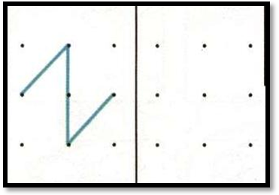
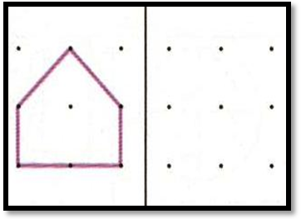
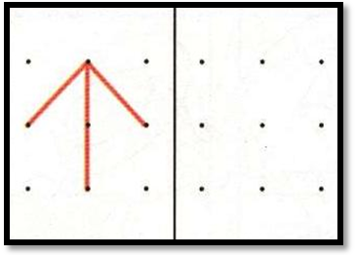
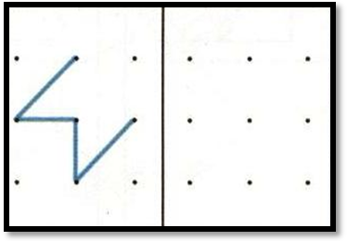

- Исключи лишнее. Объясните почему?
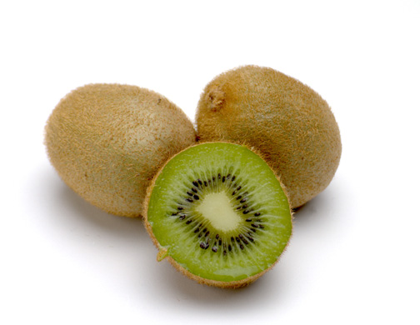



А сейчас нужно ответить на вопросы:
- Какое сейчас время года? Какое время года было перед этим? Какое будет после этого?
- Какое число пропущено (на слух)? 1234578910.

Задание 2.
А теперь отгадайте загадки:
- Сколько цыплят вывел петух, если он снес пять яиц?
- На столе лежат два яблока и три груши. Сколько овощей лежит на столе?
- Сколько меду соберут две бабочки, если у них по одному ведру?
- Над лесом летели три рыбки. Две приземлились. Сколько улетело?
- Когда гусь стоит на одной ноге, он весит два килограмма. Сколько будет весить гусь, если он встанет на две ноги?
- Свинка купила воздушные шарики и все их раздарила: два шара она подарила зебре и столько же зайцу. Сколько шариков купила свинка?

Ведущий. А вы любите русские сказки.
Конкурс №2
Сейчас Карлосон раздаст вам карточки с сюжетами из сказки. Вам нужно определить, что это за сказка, расставить картинки последовательно, определить на какой картинке начало, а на какой конец сказки. Карлосон проверяет правильность выполнения.
Ведущий. А сейчас ответьте на мои вопросы.
После этого, каждой команде задается вопрос по сказкам:
Кого позвала на помощь внучка?
Кто из зверей первым нашел потерянную дедом рукавичку?
Кто помог зайцу выгнать лису из избушки?
Как волку удалось попасть в дом козы?
Как медведи узнали о присутствии девочки в их доме?
Как Маше удалось вернуться домой?
Почему плакали дед и баба?
Что случилось с Колобком при встрече с лисой?
Кто пришел к теремку предпоследним?

Ведущий. Молодцы, ребята! Отлично знаете русские сказки и их героев! А еще я хочу узнать, насколько вы грамотные.
Конкурс №3
Задание 1.
Какое слово длиннее? (конь или жеребенок, червяк или уж)
Задание 2.
Какое слово спряталось в слове…? (радуга, шарф, скрипка, рыбак)
Задание 3.
Скажи коротко
- Остаться на зиму…(зимовать)
- Остаться на ночь…(заночевать)
- Мелкий дождь…(дождик)
- Капля дождя…(дождинка)
- Маленькая лошадка…(пони)
- Человек с бородой…(бородач)
Задание 4. Назови слова наоборот. Слон большой, а мышка… Подушка мягкая, а стол … Огонь горячий, а лед… Баба Яга злая, а Иванушка… Река широкая, а ручеек… Куст низкий, а дерево… Буратино веселый, а Пьеро…

Ведущий. Молодцы ребята, а теперь посмотрим, какие вы внимательные.
Конкурс №4
Конкурс капитанов «Лабиринты». Нужно пройти лабиринт, начиная от стрелок.

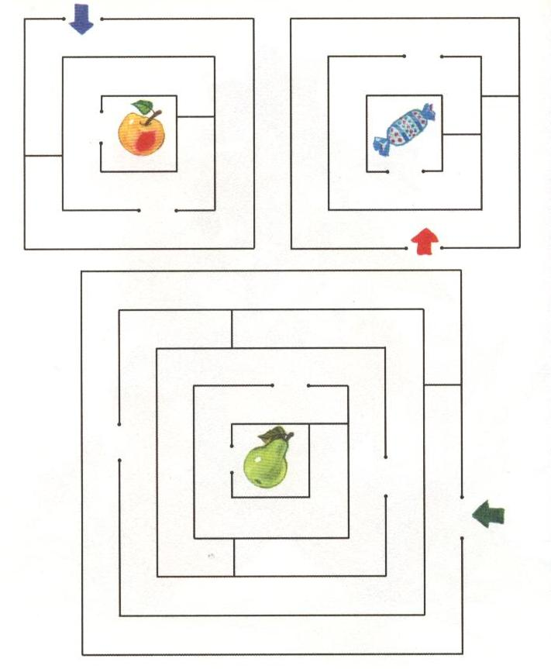
Карлосон.
Конкурс №5
А сейчас поиграем в игру “Так бывает или нет?” Скажите, какие фразы правильные, а какие нет?
Поезд летит по небу.
Волк бродит по лесу.
Яблоко соленое.
Человек вьет гнездо.
Кошка гуляет по крыше.
Лодка плывет по небу.

Ведущий.
Конкурс №6
А вы любите природу? Тогда ответьте на мои вопросы:
- В какое время года снегопад?
- В какое время года листопад?
- В какое время года ледоход?
- В какое время года появляются на деревьях листочки?
- В какое время года появляются птенцы?
- В какое время года бывает иней?
- В какое время года появляются подснежники?
- В какое время года птицы улетают на юг?
- В какое время года у клестов появляются птенцы?
- В какое время года у медведицы рождаются медвежата?
- В какое время года появляются комары?
- В какое время года желтеют листья?
- В какое время года собирают урожай?
- В какое время года сажают семена?
- В какое время года готовят сани, а в какое – телегу?

Карлосон.
Конкурс №7
– А теперь, ну-ка, кто быстрее всех сможет построить кораблик? (Раздает листы - основы и конверты с деталями, деталей должно быть больше). Внимательно смотрите на мою схему. У вас есть несколько флагов, найдите среди них – флаг России, прикрепите его на мачту корабля, – наши корабли поплывут под российским флагом!

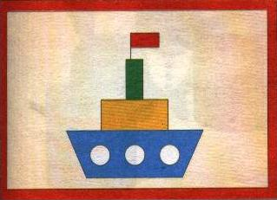

Карлосон. Какие вы ребята все умные и сообразительные, я так горжусь вами, всем в городе расскажу о вас.

Ведущий. Вот и подошел к концу наш турнир, вы очень достойно представляли себя и свои группы. Вы – самые настоящие будущие ученики! Жюри пришлось нелегко, но все мы с нетерпением ожидаем услышать результаты. Слово предоставляется жюри!

Жюри оглашает итоги. Награждаются участники турнира. Всем вручаются сладкие призы (Карлосон помогают жюри).

Ведущий. Мы говорим вам до свидания, расставания не для нас, до новых встреч – вы ждите нас!

Использованная литература:
- Соколова Ю. Тесты на интеллектуальное развитие ребенка 5-6 лет. - М.: Изд-во Эксмо, 2005.
- Светлова И.Е. Логика. – М.: Изд-во Эксмо, 2006.
- Нефедова Е.А., Узорова О.В. Готовимся к школе. – М.: ООО «Фирма «Издательство АСТ№: «Премьера»: «Аквариум», 1999.

Подготовила и провела
воспитатель ГОУ д/с №404
Орлова Г.М

Зеленоград,2009г.

